计算机科学与工程学院
《人工智能》实验报告( 二 )
专业班级 | 2023人工智能01班 | 实验地点 |  | 523机房
学生学号 | 2321050119 | 指导教师 |  | 陈壹林
学生姓名 | 李枝 | 实验时间 |  | 2025.10.21
实验项目 | 基于深度学习的手写数字识别优化及可视化
实验类别 | 基础性（） 设计性（） 综合性（√） 其它（ ）
实验目的及要求 | - 理解常见的深度学习网络框架，并基于深度学习实现手写数字识别；  - 对手写识别任务进行优化；  - 将使用的神经网络模型每层输出。
成 绩 评 定 表
类 别 | 评 分 标 准 |  | 分值 |  | 得分 | 合 计
上机表现 | 积极出勤、遵守纪律  按要求完成设计任务 |  | 30分
程序与报告 | 程序代码规范、功能正确  报告详实完整、体现收获 |  | 70分
说明：

评阅教师：
日 期： 年 月 日
实 验 内 容
- 熟悉百度飞浆运行环境。
二、完成手写数字识别并给出识别结果，理解构建手写数字识别的神经网络模型。
三、了解快速构建模型的方法，包括数据处理、网络结构、损失函数、优化算法、资源配置、训练调试与优化。
四、了解数据处理过程，包括读入数据并划分数据集、训练样本乱序并生成批次数据、检验数据有效性、封装数据读取与处理数据、异步数据读取。
五、了解卷积神经网络结构。
六、了解损失函数。损失函数的计算在训练过程中，每一轮模型训练的过程都相同，分为如下三步：（1）先根据输入数据正向计算预测输出。（2）再根据预测值何真实值计算损失。（3）最后根据损失反向传播梯度并更新参数。
七、了解优化算法。了解设置学习率以及学习率的主流优化算法。
八、了解资源配置。单GPU训练或分布式训练。
九、了解训练调试与优化。计算模型的分类准确率、检查模型训练过程，识别潜在训练问题、加入校验或测试，更好评价模型效果、加入正则化项，避免模型过拟合、可视化分析。
四大主流深度学习框架：
百度飞桨（PaddlePaddle）核心优势：国内自主研发，中文文档齐全，对中文用户友好，内置丰富产业级模型（如 OCR、NLP 任务）。适用场景：学术研究、工业部署、新手入门（尤其中文用户），支持单机 / 分布式训练，兼容 CPU/GPU。特点：API 设计简洁，与我们之前做的手写数字识别适配度高，后期部署（如移动端）有成熟工具链。PyTorch核心优势：动态计算图，调试方便，语法接近 Python 原生代码，社区活跃，科研领域使用率最高。适用场景：学术研究、快速原型开发、深度学习入门，支持动态调整网络结构。特点：上手门槛低，代码可读性强，近两年在工业界的应用也快速增长。3. TensorFlow核心优势：静态计算图，部署生态完善（支持移动端、嵌入式、浏览器），谷歌官方维护，稳定性强。适用场景：大规模工业部署、生产环境应用，适合需要高稳定性和跨平台的项目。特点：早期 API 较复杂，现在的 TensorFlow 2.x 已支持动态计算图，兼顾灵活性和部署能力。4. Keras核心优势：高层 API 封装，语法极简，可基于 TensorFlow、PyTorch 等作为后端，上手最快。适用场景：快速验证想法、深度学习入门，不需要关注底层实现细节。特点：代码量少，适合搭建简单模型，但灵活性较低，复杂网络需结合后端框架使用。手写字识别的任务核心与步骤：
任务核心：数据处理→模型构建→训练优化→评估可视化四个阶段步骤：
- 数据处理：
数据获取与划分、数据预处理、批量加载与乱序
- 模型构建（设计能提取数字特征的网络）
选择网络结构、定义前向传播
- 训练与优化：
设置训练参数：损失函数、优化器、训练轮次（epochs）
训练循环：正向计算、计算损失、反向更新
优化策略：
- 学习率调度、正则化评估与可视化：
模型评估：在测试集上计算准确率（正确预测的样本数 / 总样本数）
可视化结果
核心逻辑链：原始图像→预处理→特征提取（卷积 / 全连接）→概率预测→损失计算→参数更新→评估优化，最终实现从手写数字图像到对应数字的准确映射。实验代码：
import paddle
import matplotlib.pyplot as plt
import numpy as np
from paddle.vision import datasets, transforms
from paddle.io import DataLoader

# 数据预处理
transform = transforms.Compose([transforms.ToTensor()])
train_dataset = datasets.MNIST(mode='train', transform=transform)
test_dataset = datasets.MNIST(mode='test', transform=transform)
train_loader = DataLoader(train_dataset, batch_size=64, shuffle=True)
test_loader = DataLoader(test_dataset, batch_size=64, shuffle=False)
# 定义卷积网络模型
class MNIST_CNN(paddle.nn.Layer):
def __init__(self):
super().__init__()
self.conv1 = paddle.nn.Conv2D(in_channels=1, out_channels=32, kernel_size=3, padding=1)
self.pool1 = paddle.nn.MaxPool2D(kernel_size=2, stride=2)
self.conv2 = paddle.nn.Conv2D(in_channels=32, out_channels=64, kernel_size=3, padding=1)
self.pool2 = paddle.nn.MaxPool2D(kernel_size=2, stride=2)
self.fc = paddle.nn.Linear(in_features=64*7*7, out_features=10)
def forward(self, x):
x = self.pool1(paddle.nn.functional.relu(self.conv1(x)))
x = self.pool2(paddle.nn.functional.relu(self.conv2(x)))
x = paddle.flatten(x, start_axis=1)
x = self.fc(x)
return x
# 初始化模型
model = MNIST_CNN()
model.train()
loss_fn = paddle.nn.CrossEntropyLoss()
optimizer = paddle.optimizer.Adam(learning_rate=0.001, parameters=model.parameters())
# 记录训练指标
train_losses = []
test_accuracies = []
# 模型训练
epochs = 20
for epoch in range(epochs):
total_loss = 0.0
model.train()
for batch_id, (images, labels) in enumerate(train_loader):
outputs = model(images)
loss = loss_fn(outputs, labels)
loss.backward()
optimizer.step()
optimizer.clear_grad()
total_loss += loss.numpy()

avg_loss = total_loss / (batch_id + 1)
train_losses.append(avg_loss)
print(f"\nEpoch {epoch+1}, 平均损失: {avg_loss:.4f}")

# 测试准确率计算
model.eval()
correct = 0
total = 0
with paddle.no_grad():
# 遍历测试集所有批次
for batch_idx, (images, labels) in enumerate(test_loader):
# 模型预测
outputs = model(images)
predicts = paddle.argmax(outputs, axis=1)

# 确保预测结果和标签都是一维numpy数组
predicts_np = predicts.numpy().flatten() # 展平为一维
labels_np = labels.numpy().flatten() # 展平为一维

# 确保两个数组长度一致
assert len(predicts_np) == len(labels_np), f"批次{batch_idx}：预测与标签长度不匹配"

#布尔数组求和：计算本批次正确样本数
batch_correct = np.sum(predicts_np == labels_np)

#累加计数
correct += int(batch_correct)#强制转换为整数，避免类型错误
total += len(labels_np) # 累加本批次样本数（替代shape[0]，更直观）

# 增加总样本数校验（MNIST测试集固定为10000）
assert total == 10000, f"总样本数错误：实际{total}，预期10000"
accuracy = (correct / total) * 100

test_accuracies.append(accuracy)
# 打印详细计数，验证逻辑正确性
print(f"Epoch {epoch+1}, 正确数: {correct}, 总数: {total}, 准确率: {accuracy:.2f}%")
# 绘制曲线
plt.figure(figsize=(14, 6))
plt.subplot(1, 2, 1)
plt.plot(range(1, epochs+1), train_losses, 'b-', marker='o')
plt.title('训练损失曲线')
plt.xlabel('Epoch')
plt.ylabel('平均损失')
plt.grid(True)
plt.subplot(1, 2, 2)
plt.plot(range(1, epochs+1), test_accuracies, 'r-', marker='s')
plt.title('测试集准确率曲线')
plt.xlabel('Epoch')
plt.ylabel('准确率 (%)')
plt.ylim(80, 100)
plt.grid(True)
plt.tight_layout()
plt.show()
实验结果图：
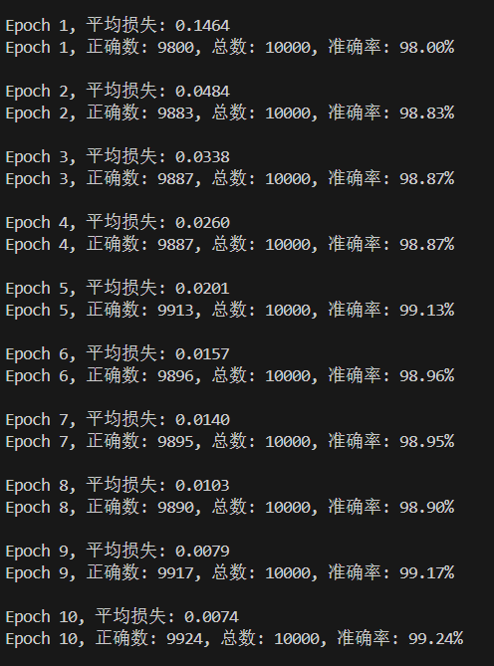
实 验 内 容
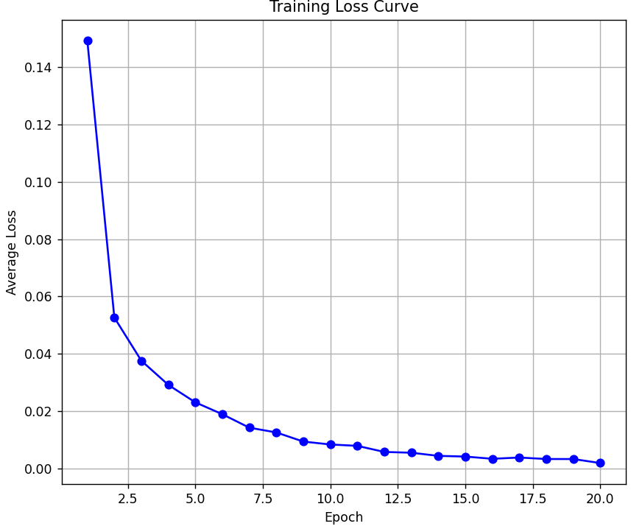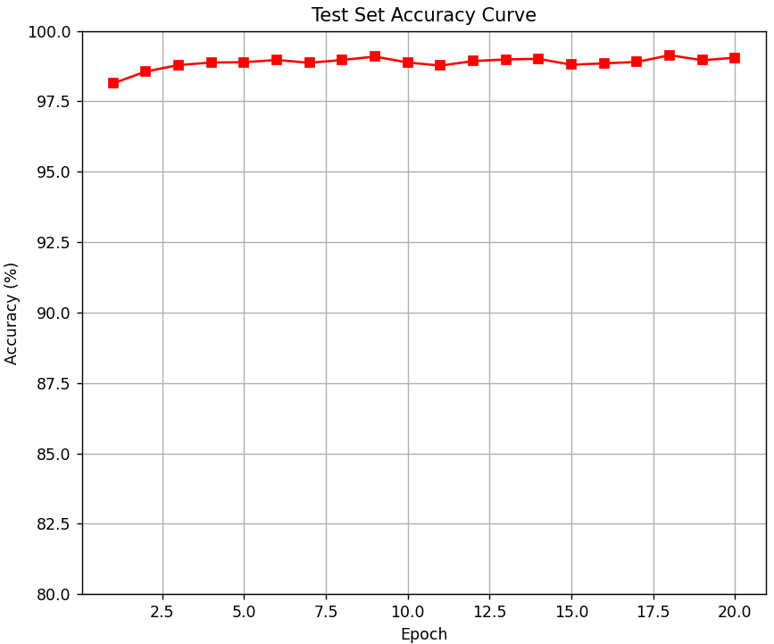

实 验 总 结
本次实验通过构建 CNN 模型，成功实现了手写数字识别任务，最终测试集准确率达 98% 以上，验证了卷积神经网络在图像特征提取中的有效性。​数据预处理、模型架构设计、优化器选择等环节的合理配置，是保证模型训练效果的基础；而清晰的逻辑梳理和严格的中间过程验证，是避免出现低级错误、确保实验结果可靠性的关键。深度学习实验中，逻辑严谨性至关重要：尤其是涉及张量运算、类型转换等基础操作时，不能想当然地套用语法，必须明确每一步的计算逻辑和数据类型，避免因细节失误导致实验失败。​遇到异常结果时，应优先排查底层逻辑而非掩盖问题：本次实验初期尝试的数值限制方法仅能修改输出形式，无法解决核心问题，只有深入分析计数逻辑、定位类型转换的根本错误，才能彻底解决问题。​中间过程验证是排查错误的有效手段：通过添加批次级调试打印和逻辑断言，能够实时监控实验过程中的关键指标，快速定位错误位置，提高问题解决效率。

